ADMINISTRACIÓN PORTUARIA INTEGRAL DE GUAYMAS, S.A. DE C.V.
NOTAS A LOS ESTADOS FINANCIEROS
AL 31 DE DICIEMBRE DE 2017 Y 31 DE DICIEMBRE DE 2016
I. Notas de Desglose

Información Contable

1) Notas al Estado de Situación Financiera

Activo
- Efectivo y Equivalentes

El saldo al 31 de diciembre de 2017 y 31 de diciembre de 2016 del Efectivo y equivalentes asciende a $84,159,335 y $120,825,428 respectivamente, como a continuación se detalla:

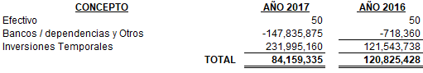
El saldo al 31 de diciembre de 2017 y 2016 de las disponibilidades en cuentas de cheques para el cumplimiento de obligaciones a corto plazo se encuentra distribuidas en las siguientes instituciones bancarias:

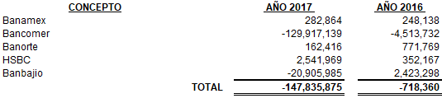
Al cierre del ejercicio, los cheques en tránsito pendientes de entregar a sus beneficiarios no se reclasifican en sus estados financieros para presentarlos formando parte del efectivo, debido a que la entidad lo considera como parte del presupuesto ejercido. Las Normas de Información Financiera (NIF) emitidas por el CINIF, requieren que los cheques expedidos no entregados a sus beneficiarios se presenten formando parte del efectivo.

Las inversiones financieras son realizadas por el Ente con base a la disponibilidad diaria de efectivo en valores gubernamentales dando cumplimiento a los lineamientos para el manejo de Disponibilidades Financieras de las Entidades Paraestatales de la Administración Pública Federal.

A continuación, se detallan las inversiones a corto plazo, al cierre del ejercicio realizadas en su totalidad en Sociedades de Inversión:

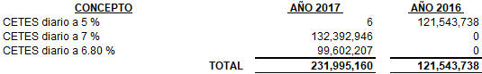

- Derechos a recibir efectivo y equivalentes

El saldo al 31 de diciembre de 2017 y 2016 que se muestra en el rubro de Derechos a recibir efectivo o equivalente se integra de la siguiente manera:

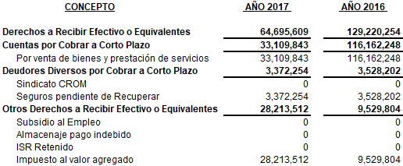

La disminución del saldo pendiente de cobro al 31 de diciembre de 2017 por la cantidad de $ 83,052,405 que se muestra en el rubro cuentas por cobrar a corto plazo es debido principalmente por un segundo pago derivado del guante comercial ofrecido por el cliente Transferencias Portuarias del Pacifico, S.A. de C.V., ofrecidos en la adjudicación de un contrato mediante licitación pública en febrero de 2016, para la prestación de servicios de maniobras en los muelles 2, 3 y 4 de la Banda Este del Puerto de Guaymas, Sonora.

El saldo de este rubro de cuentas por cobrar a corto plazo se integra de la siguiente manera:
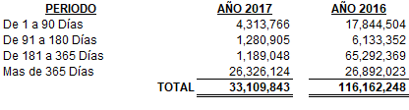

- Derechos a Recibir Bienes o Servicios

El saldo al 31 de diciembre de 2017 y 31 de diciembre de 2016 de este rubro, se integra por anticipos pagados a proveedores de servicios a corto plazo, los cuales se componen de la siguiente manera:
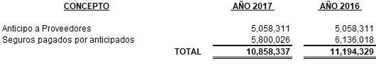

- Estimación por Pérdida o Deterioro de Activos Circulantes

El saldo que se muestra en este rubro, se integra por el registro de la estimación de cuentas incobrables establecido por la entidad, y el criterio para reconocerlos como incobrables, son aquellos saldos de antigüedad considerable, así como los que se encuentren en litigio por incumplimiento en los contratos celebrados entre las partes.

Al 31 de diciembre de 2017 y 2016 en esta cuenta se integra como sigue:
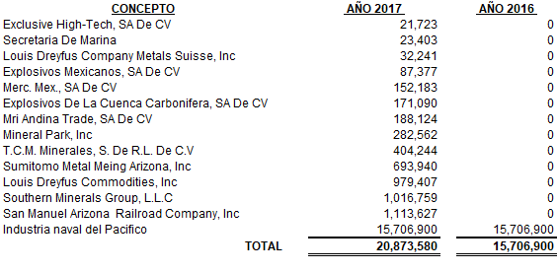
El importe de $20,873,580 se compone principalmente del adeudo del Cesionario Industria Naval del Pacifico S.A. de C.V., que se encuentra en litigio por incumplimiento en sus obligaciones contractuales.
Cabe señalar, que la determinación del saldo de la cuenta de Estimación para cuentas incobrables” se realiza en apego a lo establecido en la NIFGG SP 03 Estimación de Cuentas Incobrables, misma que establece el procedimiento contable, por lo que la entidad, conforme a la experiencia determina la base más adecuada para realizar los incrementos mensuales
de las cuentas consideradas como incobrables, para mostrar, razonablemente el grado de cobrabilidad de estas cuentas, a través de su registro en una cuenta de mayor de Activo de naturaleza acreedora.
Así mismo, por política de la empresa, anualmente se analizan los saldos de las cuentas por cobrar y se procede a identificar y relacionar aquellas con características de incobrabilidad.

- Inversiones Financieras a Largo Plazo

Dentro de las inversiones financieras, el ente no cuenta con participaciones y aportaciones de capital.

- Derecho a recibir Efectivo o equivalentes a largo plazo

El saldo de cuentas por cobrar a largo plazo al 31 de diciembre de 2017 y 2016 por $32,271,171 y $48,406,756 respectivamente, que corresponde al saldo pendiente de pagar por parte de la empresa Transferencias Portuarias del Pacifico, S.A. de C.V., por concepto de venta en el mes de abril de 2016, de un lote de maquinaria usada propiedad de esta Entidad y que nos será pagada en 2 anualidades con vencimiento en abril de 2018 y 2019, respectivamente. Venta que estaba considerada adjudicarla en forma directa a la empresa ganadora de la convocatoria para la adjudicación de un contrato para la prestación de servicio de maniobras en los muelles 2, 3 y 4 de uso público de la Banda Este, del Puerto de Guaymas.

- Bienes Inmuebles, Infraestructura y Construcciones en Proceso

Al 31 de diciembre de 2017 y 2016, la cuenta de Bienes inmuebles, infraestructura y construcciones en proceso están integrados como sigue:

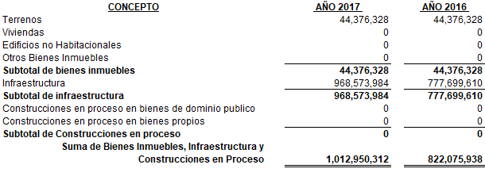

Al 31 de diciembre de 2017 y 2016, la cuenta de Infraestructura y Construcciones en Proceso están integrados como sigue

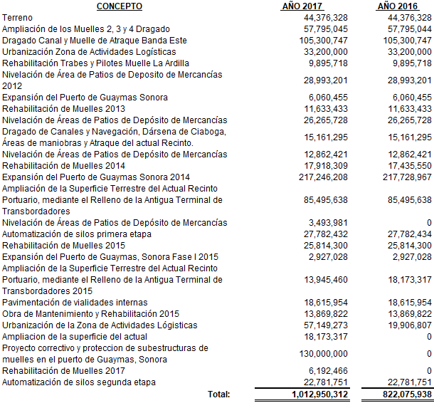

Al 31 de diciembre de 2017 y 2016, los bienes muebles están integrados como sigue:

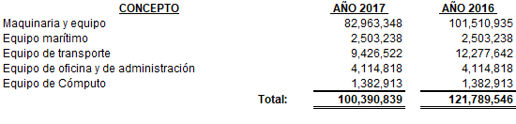
El saldo del rubro Depreciación, deterioro y amortización acumulada de bienes muebles e inmuebles y de infraestructura al 31 de diciembre de 2017 y 2016, están integrados como sigue:
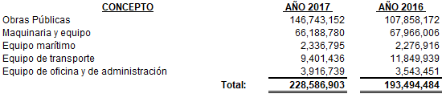
Al 31 de diciembre del 2017 y 2016, el cargo a resultados por concepto de depreciación determinada conforme a la política descrita en la nota 3.f y que se cargó a resultados del ejercicio fue de $62,602,843 y $155,443,789, respectivamente.

Durante el ejercicio terminado en el 31 de diciembre del 2016, la Administración Portuaria Integral de Guaymas, S.A. de C.V., llevo a cabo un total de bajas de activos por un importe de $221,479,427 y adquisiciones por $42,688,558.

Pasivo

- Cuentas por Pagar a Corto Plazo

El saldo al 31 de diciembre de 2017 y 2016, del rubro cuentas por pagar a corto plazo se integra como sigue:

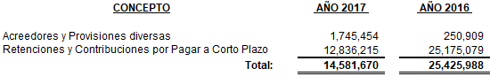

El saldo al 31 de diciembre de 2017 y 2016, la cuenta de Retenciones y Contribuciones están integrados como sigue:

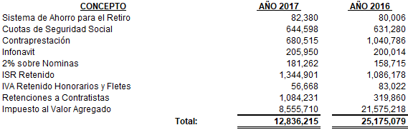
Estas obligaciones corresponden a los impuestos y contribuciones generadas en el último mes del ejercicio.

- Documentos por Pagar a Corto Plazo

El Ente no cuenta con Documentos por Pagar a Corto Plazo al 31 de diciembre de 2017 y 2016.

- Pasivos Diferidos y Otros a Corto Plazo

El importe que se manifiesta al 31 de diciembre de 2017 y 2016 por un importe de $ 2,113,492 y $17,976,029 respectivamente corresponde a los pagos anticipados de nuestros clientes por la prestación de maniobras de la recepción y de gráneles minerales.

- Fondos y Bienes de Terceros en garantía y/o Administracion a Corto Plazo

El Ente no cuenta con Fondos y Bienes de Terceros en garantía y/o Administración a Corto Plazo al 31 de diciembre de 2017 y 2016.

- Provisiones a Corto Plazo

El saldo que se muestra en este rubro corresponde a la provisión de La Participación de los Trabajadores en las Utilidades (PTU) al 31 de diciembre de 2017 y 2016 calculada en base en la utilidad fiscal determinada conforme a lo establecido en el artículo 16 de la LISR, la PTU registrada en el estado de resultado por un importe de $ 1,642,378 y $3,554,261 respectivamente.

- Cuentas por pagar a Largo Plazo

El Ente no cuenta con Cuentas por Pagar a Largo Plazo al 31 de diciembre de 2017 y 2016.

- Documentos por pagar a Largo Plazo

El Ente no cuenta con Documentos por Pagar a Largo Plazo al 31 de diciembre de 2017 y 2016.

- Fondos y Bienes de Terceros en garantía y/o Administracion a Largo Plazo

El importe que se manifiesta al 31 de diciembre de 2017 y 2016 por un importe de $ 104,126 y $44,126 respectivamente, corresponden a depósitos en garantía, durante este periodo se recibieron por renovación de contrato de servicios de fumigación, de las empresas “Servicios Fitosanitarios ESCO de Guaymas S.A. de C.V.” y de la empresa “Comité Regional de Sanidad Vegetal Guaymas – Empalme A.C.”

- Provisiones a Largo Plazo

El saldo al 31 de diciembre de 2017 y 2016 el saldo de este rubro se compone de $ 8,017,389 y $ 6,907,038 respectivamente, integrándose de la siguiente manera:

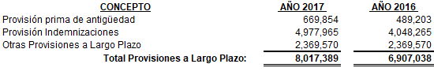

Provisión para Contingencia a Largo Plazo.

Se tiene establecido un plan de retiro para el personal, basado principalmente en los años de servicio cumplidos por los empleados y sus remuneraciones a la fecha de retiro o antes. Las obligaciones y costos relativos a estos planes, correspondientes a las primas de antigüedad que los empleados tienen derecho a recibir al terminar la relación laboral después de 15 años de servicio y las remuneraciones que se pagan al término de la relación laboral antes de haber llegado a su edad de retiro como indemnizaciones y gratificaciones extraordinarias, son reconocidos con base en estudios elaborados por peritos independientes.

La NIFGG SP 05 “Obligaciones Laborales”, establece que deben reconocerse las obligaciones laborales que se derivan de planes formales o informales, respecto de las remuneraciones que se pagarán a los trabajadores o a sus beneficiarios, provenientes de planes de jubilaciones, primas de antigüedad y cualquier otra remuneración establecida al término del vínculo laboral o a partir de ese momento. El reconocimiento de estas obligaciones laborales, implica la cuantificación del costo neto del período, es decir, el monto que afectará los resultados del año, así como la determinación del pasivo acumulado a la fecha, de acuerdo a los cálculos actuariales independientes bajo el método de crédito unitario proyectado, de todos y cada uno de los trabajadores de confianza y sindicalizados, elegibles en los planes de remuneración al retiro que se tienen establecidos en el contrato colectivo de trabajo.

La información relevante obtenida del estudio actuarial para determinar el pasivo labora al 31 de Diciembre del 2017 y 2016 es la siguiente:

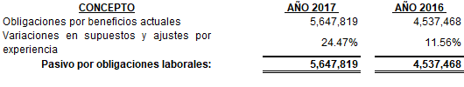

Al 31 de diciembre de 2016 hubo una disminución de los saldos dictaminados obtenidos en un 85%. Esta fue ocasionada por la liquidación de 589 ex-trabajadores eventuales maniobristas de la CROM durante el ejercicio 2016, debido a la licitación del servicio de maniobras en los muelles 2, 3 y 4 de la Banda Este del Puerto de Guaymas; contrato que fue adjudicado a la empresa Transferencias Portuarias del Pacifico, S.A. de C.V.
El costo, las obligaciones y otros elementos de los planes de pensiones y primas de antigüedad, se determinaron con base en cálculos actuariales preparados por actuarios independientes al 31 de diciembre de 2017 y 2016 respectivamente.

Los componentes del costo neto del periodo son:

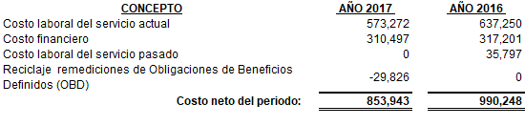
Los supuestos más importantes utilizados en la determinación del costo neto del periodo del plan son los siguientes:

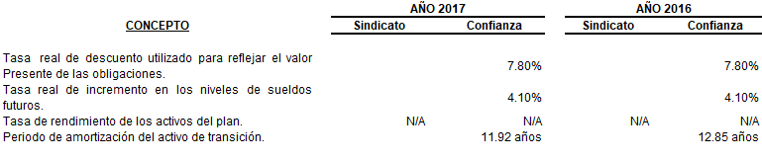
Los cálculos actuariales fueron realizados por peritos expertos en la materia

2) Notas al Estado de Variaciones en el Patrimonio

- Patrimonio Contribuido

Al 31 de diciembre de 2017 y 2016 el saldo del Patrimonio Contribuido asciende a $ 836,251,789 y $ 806,281,789 respectivamente, integrándose de la siguiente manera:

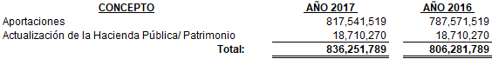
Las aportaciones se integran de la siguiente manera:

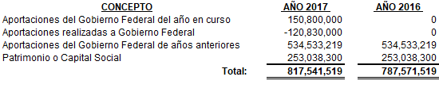
Aportaciones del Gobierno Federal de Año en Curso

Durante el ejercicio 2017 la Entidad realizó pago de un aprovechamiento extraordinario establecido mediante oficio en el Oficio No. 102-K-048 de fecha 5 de junio de 2017, emitido por la Subsecretaría de Ingresos de la Secretaría de Hacienda y Crédito Público, por un monto de $120,830,000 con cargo a las disponibilidades financieras, afectando la disponibilidad final, importe que fue enterado a la TESOFE con fecha 14 de julio de este mismo año.

Asimismo, fueron autorizados recursos fiscales mediante adecuación registrada en el MAP con folio 2017-9-510-4286 y autorizada el 31 de octubre de este año, en la cual le asignaron recursos por un importe de $150,800,000 destinados a la ejecución del “Proyecto Correctivo y Protección de Subestructuras de Muelles en el puerto de Guaymas, Sonora”, mismos que fueron ejercidos al 100% al cierre del ejercicio que se informa.

Capital Social

Al 31 de diciembre de 2017 y 2016 el capital social está representado por $2,530,383 acciones con valor nominal de cien pesos cada una, y se integra como sigue:

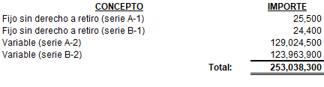
Las acciones de la serie “A”, solo podrán ser suscritas por los Gobiernos Federal, Estatal y Municipal, Organismos descentralizados, Empresas de Participación Estatal Mayoritaria o Sociedades Mexicanas con cláusula de exclusión de extranjeros, o bien por individuos mexicanos.

Las acciones de la serie “B” formarán el 49% restante de las que se encuentren en circulación, y podrán ser libremente suscritas o adquiridas por cualquier persona física o moral.

- Patrimonio Generado

Resultado del Ejercicio

El importe del patrimonio generado del ejercicio que se presenta en el estado de variaciones en el patrimonio es el resultado de la actuación total de la empresa durante el periodo y está representado por el Resultado del ejercicio: Ahorro/Desahorro, por un importe de $ 6,932,087 al 31 de diciembre del 2017 y $ 61,580,057 al 31 de diciembre de 2016.

Resultado de Ejercicios Anteriores

Al 31 de diciembre de 2017 y 31 de diciembre de 2016 el saldo acumulado asciende a $ 174,031,982 y $115,530,928 respectivamente.

La distribución de utilidades acumuladas y las capitalizadas se encuentra sujeta un impuesto de dividendos (impuesto sobre la renta) a la tasa del 30%, cuando dichas utilidades no provengan del saldo de la cuenta de utilidad fiscal neta reinvertida (CUFINRE) o de la cuenta de utilidad fiscal neta (CUFIN), para estos efectos, el impuesto pagado por la sociedad se determinará aplicando la tasa del 30%, al resultado de multiplicar el dividendo o utilidad percibido por el factor de 1.4286. Y las personas físicas, que reciban el dividendo, estarán sujetas a una retención del 10% sobre el dividendo o utilidades distribuidas.

Asimismo, el impuesto podrá causarse en caso de liquidación de la sociedad o reducción de capital social, aplicando la mecánica que para cada uno de estos dos casos establece la ley, en donde juegan papel importante el importe del reembolso, la cuenta de capital de aportación actualizado (CUCA) y las cuentas de utilidad fiscal neta reinvertida (CUFINRE) y utilidad fiscal neta (CUFIN), y en alguna circunstancia el costo por acción.

Reserva legal

De acuerdo con la Ley General de Sociedades Mercantiles, de la utilidad neta de cada año debe separarse por lo menos el 5% para incrementar la reserva legal hasta que ésta alcance el 20% del capital social. Al 31 de diciembre de 2017 y 2016 se tiene registrada dicha reserva por $11,937,477 y $8,858,475, respectivamente, que se presenta dentro de la Hacienda Pública/Patrimonio Generado.

3) Notas al Estado de Resultados

- Ingresos por Venta de Bienes y Servicios

Los Ingresos por Venta de Bienes y Servicios percibidos por la Entidad se dividen en uso de infraestructura, contratos de cesión parcial de derechos y servicios de maniobras y conexos, los cuales al 31 de diciembre de 2017 y 2016 se integran de la siguiente manera:

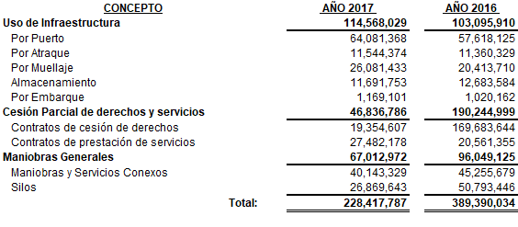
En el ejercicio 2016, se obtuvieron ingresos extraordinarios por concepto de Contratos de Prestación de Servicios, originado principalmente por la facturación en este periodo de un guante comercial, por un importe de $152,137,221 registrado dentro de la cuenta de contratos de cesión de derechos, por la celebración de 2 contratos: El primero consistente a la prestación del servicio de maniobras en los muelles 2, 3 y 4 de uso público de la Banda Este del Puerto de Guaymas y el segundo, Contrato de cesión parcial de derechos para usar y aprovechar una superficie terrestre federal. Todos ellos firmados el pasado 16 de febrero del año en curso, los cuales fueron adjudicados mediante Concurso Público “API/GUAYMAS/MANIOBRAS/01/15”, a la empresa Transferencias Portuarias del Pacifico, S.A. de C.V.

- Costo de Ventas

Los Costos al 31 de diciembre de 2017 y 2016 son $ 173,798,204 y $231,211,591 respectivamente, mismos que se integran de la siguiente manera:

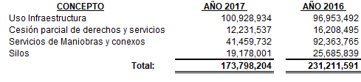
- Ingresos Diversos

Al 31 de diciembre de 2017 y 2016 el saldo del rubro Ingresos Diversos asciende a $18,542,933 y $ 74,303,730 respectivamente, misma que se integra de la siguiente manera:

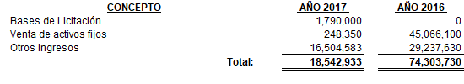

El importe manifestado al 31 de diciembre del 2017 en otros ingresos, se integra principalmente por la firma de un contrato de servidumbre de paso, firmado con la empresa Gasoducto Aguaprieta, S.A. de C.V., con un valor de $ 13,895,306 para la instalación tubería destinado al suministro de gas natural a la Comisión Federal de Electricidad, a una planta de ciclo combinado ubicado en la ciudad de Empalme, Sonora, mientras que el importe manifestado en Venta de activos fijos.

Al 31 de diciembre de 2016, se integra principalmente por la utilidad obtenida en la venta de un lote de maquinaria usada que era utilizada para la prestación de servicios de maniobras, considerada en la convocatoria publicada para la licitación de este servicio, por un importe total de $38,934,617 a la empresa Transferencias Portuarias del Pacifico, S.A. de C.V.

- Gastos de Administración

Al 31 de diciembre del 2017 y 31 de diciembre del 2016 el importe que se muestra en el Grupo Gastos de Administración son $ 15,196,923 y $ 18,854,817 respectivamente y se integra con los saldos que se muestran en los siguientes rubros:
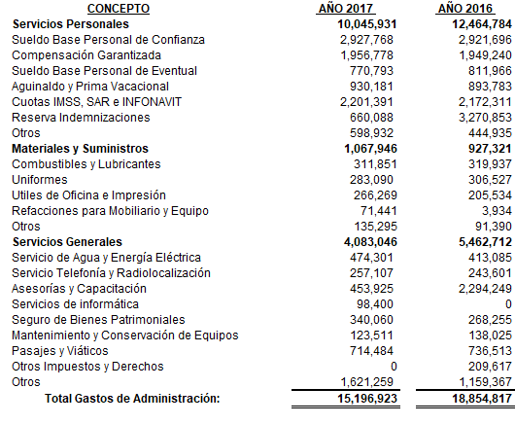

- Resultado Integral de Financiamiento

El saldo al 31 de diciembre de 2017 y 2016 que se muestra en este renglón asciende a y $13,211,716 y $6,950,752 respectivamente, mismo que se integra de la siguiente manera:

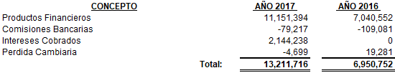

- Otros Gastos Virtuales

Al 31 de diciembre de 2017 y 2016 el saldo acumulado del rubro Otros Gastos Virtuales asciende a $ 62,602,843 y $ 155,443,789 respectivamente, mismo que se integra de la siguiente manera:

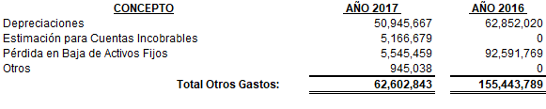

- Entorno Fiscal (Impuesto sobre la renta)

Impuesto sobre la Renta y Participación de los Trabajadores en la Utilidad

La ley del ISR vigente al 31 de diciembre de 2017 y 2016, establece una tasa aplicable del 30%.

En el ejercicio 2017 y 2016 se obtuvo un ISR causado por $13,968,977 y $41,137,086, mismos que fueron amortizados contra pérdidas fiscales.

El saldo de la PTU registrada en el estado de resultado que se muestra en este rubro, corresponde al reconocimiento de la Participación de los Trabajadores en las Utilidades (PTU) resultada de la utilidad obtenida en los ejercicios 2017 y 2016 por un importe de $1,642,378 y $3,554,261, respectivamente, misma que fue calculada en base en la utilidad fiscal determinada conforme a lo establecido en el artículo 16 de la LISR.

Durante los ejercicios 2017 y 2016 no se registró pago por el Impuesto Sobre la Renta (ISR) ni se reconoció provisión alguna al cierre de estos, debido a la aplicación de pérdidas fiscales pendientes de amortizar contra la Utilidad Fiscal obtenida en cada uno de estos ejercicios.

Concesión y Contraprestación al Gobierno Federal

Concesión

De conformidad con la Ley Federal de Puertos publicada en el Diario Oficial de la Federación el 19 de julio de 1993, se obtuvo el título de concesión para el uso, aprovechamiento y explotación de bienes de dominio público de la Federación y que integran el Recinto Portuario de Guaymas en el municipio del mismo nombre, estado de Sonora, para ejecutar las obras e instalaciones que formen el Puerto, y la prestación de servicios portuarios. La concesión no crea derechos reales, ni posesión alguna sobre los bienes y obliga a que el control administrativo y monetario recaiga en socios mexicanos. Al término de la concesión las obras e instalaciones adheridas de manera permanente a los bienes de dominio público, quedarán a favor de la nación, sin costo alguno y libres de todo gravamen.

Obligaciones con el Gobierno Federal

De acuerdo al artículo 37 de la Ley de Puertos se liquida al Gobierno Federal la contraprestación con base en las tarifas que autoriza la Secretaría de Hacienda y Crédito Público, los cuales se clasifican en tarifa “A” y “B”, y se aplican en función de los ingresos totales efectivamente cobrados por concepto de infraestructura, maniobras, cesión parcial de derechos y otros ingresos obtenidos de manera mensual. De estos aprovechamientos que se liquidan mensualmente a la Secretaría de Hacienda y Crédito Público, los correspondientes a la tarifa “B” se acreditan del monto total a pagar para ser aplicados vía Fondo de Reserva contra la obra pública que se ejecute.

El importe total que se pagó a la federación por este concepto durante el ejercicio 2017 fue de $17,184,027 ($23,079,226 en 2016). Incluyendo el pasivo por $680,515 ($1,040,786 en 2016) que corresponde a la contraprestación por pagar del mes de diciembre.

4) Notas al Estado de Flujos de Efectivo.

Dentro del Flujo de Efectivo de las Actividades de Gestión se obtuvieron los siguientes resultados al 31 de diciembre de 2017 y 31 de diciembre de 2016.

- Ingresos por Venta de Bienes y Servicios

Los Ingresos por Venta de Bienes y Servicios al 31 de diciembre de 2017 y al 31 de diciembre de 2016 que figuran en el Estado de Flujo de Efectivo se integran de la siguiente manera:

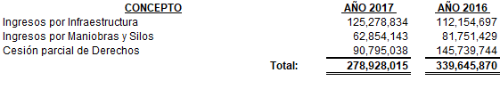
- Otros Ingresos y Beneficios

Al 31 de diciembre de 2017 y 2016 el saldo del rubro Otros Ingresos y Beneficios tiene un saldo acumulado de $ 50,946,027 y $ 54,881,743 respectivamente, misma que se integra de la siguiente manera:
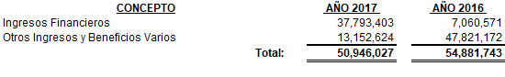

Ingresos Financieros. Al 31 de diciembre de 2017 se obtuvo un monto de $13,152,624 ($7,060,571 al 31 de diciembre del 2016), el aumento que se aprecia en este rubro se debe principalmente a que durante el ejercicio 2017 los rendimientos de las inversiones en valores gubernamentales que ofrecieron las instituciones bancarias aumentaron las tasa y se puede mencionar que los montos invertidos en este tipo de valores aumentaron los montos en comparación con el ejercicio anterior.

Otros Ingresos y Beneficios Varios. Al 31 de Diciembre de 2017 se captaron ingresos diversos por un monto $37,793,403 ($47,821,172 al 31 de Diciembre del 2016). Esta variación positiva fue originada por mayores disponibilidades financieras invertidas en valores gubernamentales a lo que se tenía estimado y por el incremento de las tasas de rendimiento, y principalmente por la obtención de otros ingresos que no se tenían programados originalmente, mismos que se detallan a continuación:

- En abril del 2017 se recibió un segundo pago de 4 considerados en el contrato firmado con la empresa Transferencias portuarias del Pacifico, S.A. de C.V., para la compra-venta de un lote de maquinaria usada que era utilizada para la prestación de servicios de maniobras, considerada en la convocatoria publicada para la licitación de este servicio, por un importe de $13,909,987.

- En mayo del 2017 se recibió un pago por contrato de servidumbre de paso para la instalación de una tubería para el suministro de gas natural a la Comisión Federal de Electricidad, en un terreno (Zona de Actividades Logísticas ZAL) ubicado en Empalme, Sonora, por un importe total de $13,896,228 firmado con la empresa Gasoducto Aguaprieta, S. de R.L. de C.V.

- En enero del 2017 se recibió un pago por venta de maquinaria usada (2 trackmobiles, 1 barredora y 1 compresor) a la empresa Servicios Operativos Altamira, S.A. de C.V., que era utilizada para la prestación de servicios de maniobras, por un importe total de $5,066,000; así como por los rendimientos obtenidos por la cantidad de $11,151,393.

- En febrero del 2018 se recibió un pago por venta de un lote de desecho ferroso mediante un procedimiento de invitación a cuando menos tres personas, que le fue adjudicado a la empresa Recuperadora Veliz, SA de CV, por un importe de $607,783.

- Venta de 7 vehículos usados adjudicados por medio de licitación pública, por un monto de $248,400.

- En diciembre del 2016 se recibieron pagos por venta de bases para la licitación de una Instalación de Granel Agrícola de Uso público, obteniéndose $1,750,000 entre otros ingresos diversos obtenidos por la venta de credenciales y tarjetas de acceso vehicular con código de barras, utilizadas para el control del personal y vehículos que entran a nuestro Puerto.

- Al 31 de diciembre de 2016 se captaron ingresos diversos por un monto $47,821,172 debido a la obtención de otros ingresos por concepto de la firma de un contrato con Comisión Federal de Electricidad, por la prestación de servicio por servidumbre, así como también a la venta de maquinaría derivado de la concesión de la maniobra del Puerto principalmente.

- Aplicación de Recursos

La aplicación de los recursos se muestra a continuación por los siguientes rubros:

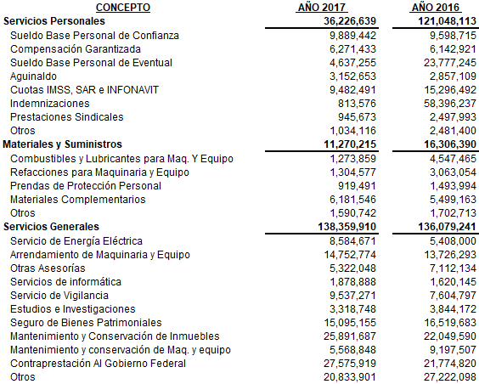

- Contribuciones de Capital

En este ejercicio nos fueron autorizados recursos fiscales mediante adecuación registrada en el MAP con folio 2017-9-510-4286 y autorizada el 31 de octubre de este año, en la cual nos asignan recursos por un importe de $150,800,000 destinados a la ejecución del “Proyecto Correctivo y Protección de Subestructuras de Muelles en el puerto de Guaymas, Sonora”, mismos que fueron ejercidos al 100% al cierre de este ejercicio que se informa.

- Otros Orígenes de Inversión

El Saldo del concepto Otros del grupo de Origen de Flujos de Efectivo de Actividades de Inversión al 31 de diciembre de 2017 y 2016 se componen de la siguiente manera:

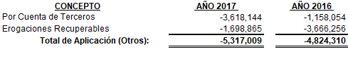

- Bienes Inmuebles, Infraestructura y Construcciones en Proceso

En Inversión de Bienes inmuebles, infraestructura y construcciones en proceso, al 31 de diciembre de 2017 y 2016, se ejercieron recursos por $215,970,380 y 48,458,363 respectivamente.
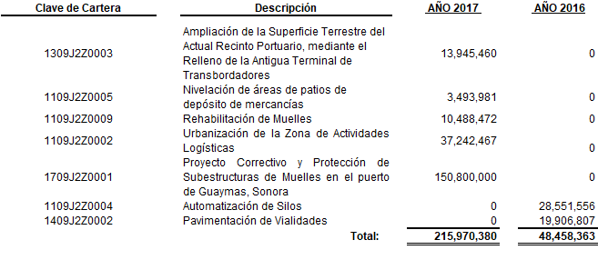
- Bienes Muebles

El Ente no cuenta con orígenes y aplicaciones por bienes muebles al 31 de diciembre de 2017 y 2016.

- Otras aplicaciones de Financiamiento

Durante el ejercicio 2017 la Entidad realizó pago de un aprovechamiento extraordinario establecido mediante oficio en el Oficio No. 102-K-048 de fecha 5 de junio de 2017, emitido por la Subsecretaría de Ingresos de la Secretaría de Hacienda y Crédito Público, por un monto de $120,830,000 con cargo a las disponibilidades financieras, afectando la disponibilidad final, importe que fue enterado a la TESOFE con fecha 14 de julio de este mismo año.
5) Conciliación entre los ingresos presupuestarios y contables, así como entre los egresos presupuestarios y los gastos contables

- Conciliación entre los ingresos presupuestarios y contables

Durante el periodo enero a diciembre de 2017 los ingresos recaudados por venta de servicios ascendieron a $480,674,041 en comparación con los $ $260,261,446 registrados por concepto de ingresos contables devengados, a continuación, se presenta la conciliación entre dichos ingresos:

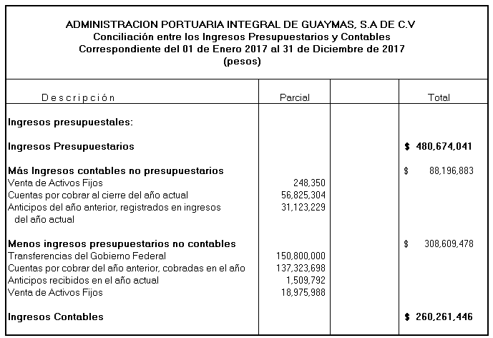

- Conciliación entre los egresos presupuestarios y los Gastos contables

Durante el periodo enero a diciembre de 2017 el presupuesto ejercido ascendió a $396,510,134 en comparación con los $253,329,359 registrados por concepto de gastos contables devengados, a continuación, se presenta la conciliación entre dichos egresos:
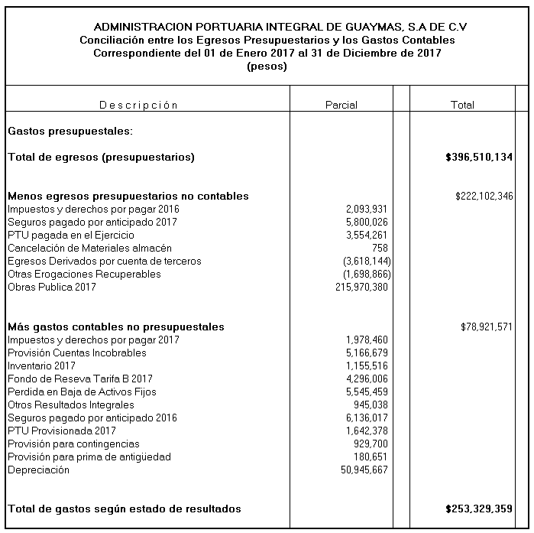
II. Notas de memoria (Cuentas de Orden)

Para dar cumplimiento a las disposiciones fiscales de la Ley del Impuesto Sobre la Renta y de la normatividad emitida por el Consejo Nacional de Armonización Contable se registraron en cuentas de orden los siguientes conceptos:

- Ajuste anual por inflación deducible
- Depreciación actualizada
- Custodia de mercancías
- Fondo de reserva
- Infraestructura del Gobierno Federal del título de concesión
- Título de concesión
- Mercancías en custodia
- Aplicación fondo de reserva
- Título de concesión del Gobierno Federal por infraestructura

III. Notas de Gestión Administrativa

- Introducción

Los Estados Financieros de la Entidad proveen información financiera estratégica para los diferentes usuarios de la misma tanto internos como externos a la Institución.

Las presentes notas muestran el contexto y los aspectos económicos-financieros más relevantes que influyeron en las decisiones del periodo reportado.

Adicionalmente, el presente documento proporciona información sobre las políticas, procedimientos, medidas de control interno y aspectos relacionados con el desempeño financiero, que permitirán proporcionar mayores elementos para la comprensión y el análisis de la información reflejada en los estados financieros.

- Panorama Económico y Financiero:

Durante el periodo que se informa, en seguimiento a la estrategia de crecimiento y expansión del puerto de Guaymas, Sonora, la entidad operó en condiciones económico–financieras favorables que le permitió hacer frente a la demanda de actividad portuaria de la región, por la ejecución de inversiones públicas y privadas en terminales e instalaciones portuarias realizadas durante el ejercicio 2017 y anteriores, generando la creación de empleos al incrementarse el tráfico portuario de mercancías con la zona Sur de Estados Unidos y Noroeste de México, mediante el fortalecimiento de la estrategia de penetración y la campaña de promoción y de comercialización para la atracción de nuevos proyectos de negocio y la diversificación en la operación de nuevas cargas.

- Autorización e Historia:

La Administración Portuaria Integral de Guaymas, S.A. de C.V., es una entidad paraestatal del Gobierno Federal que fue constituida el 15 de diciembre de 1993. Su actividad básica es la administración portuaria integral del Puerto de Guaymas, mediante el ejercicio de los derechos y obligaciones derivados de la concesión que el Gobierno Federal le otorgó para el uso, aprovechamiento y explotación de los bienes del dominio público de la federación que integran el recinto portuario del puerto de Guaymas, la construcción de obras e instalaciones portuarias y la prestación de los servicios portuarios en el recinto portuario, así como la administración de los bienes que integran su zona de desarrollo, a continuación se informa del aprovechamiento para la empresa por la cesión:

Concesión y contraprestación al gobierno federal

- Concesión

De conformidad con lo dispuesto en la Ley de Puertos publicada en el Diario Oficial de la Federación el 19 de julio de 1993, se obtuvo el título de concesión para el uso, aprovechamiento y explotación de bienes de dominio público de la federación y que integran el Recinto Portuario de Guaymas en el municipio del mismo nombre, en el estado de Sonora, para ejecutar las obras e instalaciones que formen el puerto, y la prestación de servicios portuarios. La concesión no crea derechos reales, ni posesión alguna sobre los bienes y obliga a que el control mayoritario y administrativo recaiga en socios mexicanos.

Al término de la concesión las obras e instalaciones adheridas de manera permanente a los bienes de dominio público, quedarán a favor de la nación, sin costo alguno y libres de todo gravamen.

- Obligaciones con el Gobierno Federal

De acuerdo al artículo 37 de la Ley de Puertos se liquida al Gobierno Federal la contraprestación con base en las tarifas que autoriza la Secretaría de Hacienda y Crédito Público, los cuales se clasifican en tarifa “A” y “B”, y se aplican en función al total de ingresos efectivamente cobrados por Infraestructura, Cesión Parcial de Derechos y Maniobras obtenidos en el puerto de manera mensual.

De estos aprovechamientos que se liquidan mensualmente a la Secretaría de Hacienda y Crédito Público, los correspondientes a la tarifa “B” se acreditan del monto total a pagar para ser aplicados vía Fondo de Reserva contra la obra pública que se ejecute durante ese mismo ejercicio.

El importe total que se devengo a la federación por este concepto durante el periodo de enero a diciembre de 2017 fue de $ 17,184,027 ($23,079,226 en 2016).

- Organización y Objeto Social:

El objeto social del ente es la Administración Integral del Puerto de Guaymas, Sonora, mediante el ejercicio de los derechos y obligaciones derivados de la concesión que el Gobierno Federal otorgó para el uso, aprovechamiento y explotación de los bienes del dominio público federal, la construcción de obras e instalaciones portuarias y la prestación de servicios portuarios, así como la administración de los bienes que integran su zona de desarrollo, siendo su principal actividad y está constituida como una Sociedad Anónima.

Las obligaciones fiscales a su cargo son el pago del Impuesto Sobre la Renta, el traslado del Impuesto al Valor Agregado generado o retenido. Su estructura organizacional es la autorizada por la Secretaría de Hacienda y Crédito Público y sus acciones legales y normativas son atendidas a través de la Coordinadora Sectorial, la Coordinación General de Puertos y Marina Mercante, dependiente de la Secretaría de Comunicaciones y Transportes, no es integrante de algún fideicomiso o análogos.

- Bases de Preparación de los Estados Financieros

Las políticas contables que sigue la Compañía están de acuerdo con las Normas de Información Financiera Gubernamental Específicas para el Sector Paraestatal (NIFGE SP), Normas de Información Financiera Gubernamental General para el Sector Paraestatal (NIFGG SP), Normas de Información Financiera Gubernamental General (NIFGG) y supletoriamente las Normas de Información Financiera emitidas por el Consejo Mexicano de Normas de Información Financiera, A.C., las cuales requieren que la administración de la Compañía efectúe ciertas estimaciones y utilice determinados supuestos para valuar algunas de las partidas de los estados financieros y para efectuar las revelaciones que se requieren en los mismos. La administración de la Compañía considera que las estimaciones y supuestos utilizados fueron adecuados en las circunstancias.

Las normas y disposiciones en materia contable-presupuestaria emitidas por el Gobierno Federal, tienen como finalidad asegurar el buen uso y manejo de los recursos públicos, por lo que el objetivo fundamental de la información financiera elaborada por la Entidad, no sólo se concreta a la utilidad para la toma de decisiones, sino que debe responder en primera instancia a la rendición de cuentas y a la fiscalización a que se encuentra sujeto por mandato constitucional. Las principales políticas contables seguidas por la Compañía son las siguientes:
Como parte de las características de la contabilidad gubernamental, se encuentra su vinculación con el control presupuestario; los Estados Financieros contienen los aspectos financieros y patrimoniales lo que permite evaluar a la Entidad conforme a las normas y requerimientos de los órganos fiscalizadores.

En cuanto al alcance de la información financiera de la Entidad, presenta lo siguiente:

- La información financiera de la Entidad se refiere a información contable, presupuestaria y patrimonial, está dirigida principalmente a los usuarios facultados para su revisión; por lo que se requiere de un juicio profesional experimentado en la materia, para su análisis;

- Las operaciones se registran a valor histórico, no representan valores actuales o de mercado;

- La información contenida en los Estados Financieros se refiere a hechos pasados, y en términos generales puede ayudar a los usuarios que la utilizan a prever las consecuencias de eventos pasados y presentes, más, sus componentes futuros no se derivan necesariamente de la situación que muestran al cierre del período contable.

La Secretaría de Hacienda y Crédito Público a través de la Unidad de Contabilidad Gubernamental emitió la siguiente Normatividad:

Marco Conceptual 23/12/2008.

Postulados Básicos de Contabilidad Gubernamental 23/12/2008.

Norma de Información Financiera Gubernamental Específica para el Sector Paraestatal PIDIREGAS 2012.

Norma de Archivo Contable Gubernamental 2012.

Norma de Información Financiera Gubernamental General para el Sector Paraestatal. Arrendamiento Financiero. 2012.

Norma de Información Financiera Gubernamental General para el Sector Paraestatal. Obligaciones Laborales. 2012.

Norma de Información Financiera Gubernamental General para el Sector Paraestatal. Control Presupuestario de los Ingresos y de los Gastos. 2012

Norma de Información Financiera Gubernamental General para el Sector Paraestatal. Subsidios y Transferencias Corrientes y de Capital en sus diferentes modalidades. 2012.

Norma de Información Financiera Gubernamental General para el Sector Paraestatal. Estimación De cuentas Incobrables. 2012.

Norma de Información Financiera Gubernamental General para el Sector Paraestatal. Reexpresión. 2012.

  - Características del Sistema de Contabilidad Gubernamental:

Nuevo organismo emisor de normas contables

Con fecha 31 de diciembre de 2008, El H. Congreso de la Unión aprobó la Ley General de Contabilidad Gubernamental (LGCG) vigente a partir de 1° de enero de 2009; esta ley tiene como objeto establecer los criterios generales que regirán la contabilidad gubernamental y la emisión de información financiera de los entes públicos, con el fin de lograr su adecuada armonización.

Esta ley es de observancia obligatoria para los poderes Ejecutivo, Legislativo y Judicial de la Federación, los estados y el Distrito Federal; los ayuntamientos de los municipios; los órganos político administrativos de las demarcaciones territoriales del Distrito Federal; las entidades de la administración pública paraestatal, ya sean federales, estatales o municipales y los órganos autónomos federales y estatales.

La Ley, establece la creación de un Consejo Nacional de Armonización Contable (CONAC), el cual tiene por objeto la emisión de las normas contables y lineamientos para la generación de información financiera que aplicarán los entes públicos; el CONAC emitió durante el ejercicio 2009 y 2010 las siguientes disposiciones:
Marco Conceptual de Contabilidad Gubernamental.
Postulados Básicos de Contabilidad Gubernamental.
Normas y Metodología para la Determinación de los Momentos Contables de los Egresos.
Normas y Metodología para la Determinación de los Momentos Contables de los Ingresos.
Lineamientos sobre los indicadores para medir los avances físicos y financieros relacionados con los recursos públicos federales.
Clasificador por Tipo de Gasto.
Clasificador Funcional del Gasto.
Clasificador por Objeto del Gasto.
Lineamientos mínimos relativos al Diseño e Integración del Registro en los libros Diario, Mayor e Inventarios y Balances (Registro Electrónico).
Manual de Contabilidad Gubernamental.
Reglas de Registro y Valoración del Patrimonio y sus elementos específicos.
Lineamientos de la Estrategia de Armonización para la Administración Pública Federal Paraestatal a efecto de dar cumplimiento a la Ley General de Contabilidad Gubernamental.

La Unidad de Contabilidad Gubernamental, emitió 15 de agosto de 2012 los “Lineamientos para la elaboración del Catálogo de Bienes Inmuebles que permita la interrelación automática con el Clasificador por Objeto del Gasto y la Lista de Cuentas”, así como “Parámetros de Estimación de Vida Útil”.

Actualmente la entidad cuenta con un sistema contable homologado y armonizado a nivel Gobierno Federal, proceso que se llevó a cabo a través del apoyo de una empresa externa especializada en la materia, el cual se concluyó en el mes de diciembre de 2012.
El 31 de enero de 2013, la Unidad de Contabilidad Gubernamental, de la Secretaría de Hacienda y Crédito Público, emitió las Disposiciones en Materia Contable Aplicables al Sector Paraestatal Federal, entre ellas dar a conocer el Manual de Contabilidad Gubernamental para el Sector Paraestatal Federal con vigencia a partir de 2013 para su aplicación de observancia obligatoria, el cual se integra por siete capítulos:

- El Ciclo Hacendario y el Sistema de Contabilidad Gubernamental.
- Aspectos del Sistema de Contabilidad Gubernamental para el sector Paraestatal.
- Clasificación del Sector Paraestatal.
- Normatividad Contable.
- Catálogo General de Cuentas para los Entes Públicos del Sector Paraestatal.
- Estados de Información Financiera.
- Matriz de Conversión del Ingreso y Gasto.

El 17 de febrero de 2014, la Unidad de Contabilidad Gubernamental, de la Secretaría de Hacienda y Crédito Público, con el propósito de mantener actualizada la Normatividad Contable y con ello coadyuvar en el registro de las operaciones y la rendición de cuentas, emitió el Manual de Contabilidad Gubernamental para el Sector Paraestatal Federal con vigencia a partir de 2014, mismo que presenta, entre las principales actualizaciones las siguientes:

- Capítulos Normativos
- Emisión de la Norma para la Autorización a las Entidades del Sector Paraestatal Federal de la Lista de Cuentas Armonizada.
- Plan de Cuentas y sus descripciones.
- Incorporación de las siguientes Guías Contabilizadoras.
- 28.- Estimaciones para Cuentas Incobrables
- 29.- Fondos de Garantía y Depósitos.
- 30.- Patrimonio Nacional
- 31.- Compensación Económica por Conclusión de la Prestación de Servicios (Retiro Voluntario)
- 32.- Demandas y Juicios.
- 33.- Obligaciones Laborales.
- 34.- Pasivo Circulante.
- Modificación e incorporación de Instructivos de Manejo de Cuentas, identificando en cada uno de ellos los asientos contables con los descritos en las Guías Contabilizadores a través de codificaciones.
- Sustitución Integral de la Matriz de Conversión del Gasto, también referida con la misma codificación indicada en las Guías Contabilizadoras y los Instructivos.

Nuevos Pronunciamientos Contables para el Ejercicio que terminó el 31 de diciembre de 2017

Mejoras a las NIF 2017:

En el ejercicio 2016 entro en vigor la norma de Información Financiera NIF D-3, con efectos retrospectivos, permitiendo su aplicación anticipada al 1 de enero del 2015, y deja sin efecto las disposiciones que existían anteriormente.

- Políticas de Contabilidad Significativas:

Las principales políticas contables de la entidad, las cuales están de acuerdo con las Normas de Información Financiera Gubernamental Especificas para el Sector Paraestatal (NIFGE SP 01) emitidas por Secretaría de Hacienda y Crédito Público (SHCP) a través de Unidad de Contabilidad Gubernamental.

- No reconocimiento de los efectos de la inflación en la información financiera en el ejercicio 2017 y 2016.

Los estados financieros que se acompañan, fueron preparados conforme a las disposiciones de la Norma Información Financiera Gubernamental General del Sector Paraestatal NIFGG SP 004 “Re expresión”. Dicha norma señala que el reconocimiento debe de efectuarse conforme a la Norma de Información Financiera B-10 “Efectos de la Inflación” y sus adecuaciones, emitido por el Consejo Mexicano para la Investigación y Desarrollo de Normas de Información Financiera A.C. (CINIF).

Derivado del entorno económico en el que opera la entidad, corresponde a un ambiente no inflacionario, en virtud de que la incidencia en los principales indicadores económicos del
País, se considera que la inflación acumulada de los tres ejercicios anteriores al 31 de diciembre de 2017 y 2016 es menor al 26%, por lo que corresponde a un entorno económico no
inflacionario en ambos ejercicios y consecuentemente, no se reconocen los efectos de inflación en los estados financieros.

La entidad re-expresó los estados financieros hasta el 31 de diciembre del ejercicio de 2007.
- Operaciones en Moneda Extranjera

Las operaciones en moneda extranjera se registran en moneda nacional a los tipos de cambio vigentes cuando se realizan.

Los saldos de activos o pasivos en dichas monedas se expresan en moneda nacional al tipo de cambio vigente a la fecha del cierre del ejercicio.
Las diferencias originadas por las fluctuaciones en el tipo de cambio entre las fechas de concertación de la transacción y las de su liquidación o valuación al cierre del ejercicio, se registran en los resultados del periodo dentro del rubro de Otros Gastos.

- Inmuebles, Maquinaria y Equipo

Se registran al costo de adquisición y su depreciación se calcula sobre el monto original de la inversión siguiendo el método de línea recta a partir del mes siguiente al de su adquisición, aplicando las tasas máximas que autoriza la Ley del Impuesto Sobre la Renta como a continuación se indica.

Concepto |  | %
Equipo de cómputo |  | 30
Equipo de transporte |  | 25
Equipo marítimo |  | 10
Maquinaria y equipo |  | 10
Otros equipos |  | 10
Mobiliario y equipo |  | 10
Obra Pública |  | 5

Al 31 de diciembre de 2017 y 2016 la depreciación correspondiente al ejercicio se presenta histórica.

- Obras e Instalaciones

La concesión no crea derechos reales, ni posesión alguna sobre los bienes, por lo que las obras e instalaciones adheridas de manera permanente a los bienes de dominio público, quedan a favor de la nación, sin costo alguno y libre de gravamen.
Con base en lo antes descrito, las erogaciones que se efectúan por estos conceptos se contabilizan dentro del activo fijo.

La Entidad solicita confirmación de criterios ante la SHCP para deducir la totalidad de obra pública o la parte de las inversiones en obras no deducidas, para efectos del ISR, hasta el momento de que estas son transferidas al Gobierno Federal, de acuerdo a lo establecido en la fracción XXXIX del Título de Concesión.
Con la resolución favorable de la solicitud de confirmación de criterio solicitada ante la SHCP, sobre la transferencia de activos (Obra) al Gobierno Federal, ésta se contabiliza en el estado de resultados en la Subcuenta Transferencia de Obra al Gobierno Federal dentro de la Cuenta Otros Gastos Varios.

Para el ejercicio fiscal 2016, no se solicitó la confirmación de criterio al SAT para la deducción fiscal por la transferencia de obra pública al Gobierno Federal, debido a que Ley del Impuesto Sobre la Renta, sobre la cual se solicitó inicialmente opinión respecto del criterio aplicable y de la cual se obtuvo la respuesta favorable, siendo esta última para el ejercicio fiscal 2011, fue abrogada el 31 de diciembre de 2013 y a partir del 1 de enero de 2014 entró en vigor una nueva Ley del Impuesto Sobre la Renta, las disposiciones fiscales inherentes a las consultas planteadas no sufrieron modificación alguna (el único cambio fue en el número de artículo y sin que haya variado el fondo del contenido), razón por la cual, se ha continuado deduciendo las transferencias efectuadas bajo el supuesto que la nueva Ley del impuesto sobre la renta, vigente a partir del 1 de enero de 2014, ya que no sufrió cambio alguno de fondo en este tema, ni se ha variado el tipo de actos y operaciones que han venido realizando.

Para el ejercicio fiscal 2016, no se solicitó la confirmación de criterio al SAT para la deducción fiscal por la transferencia de obra pública al Gobierno Federal, debido a que Ley del Impuesto Sobre la Renta, sobre la cual se solicitó inicialmente opinión respecto del criterio aplicable y de la cual se obtuvo la respuesta favorable, siendo esta última para el ejercicio fiscal 2011, fue abrogada el 31 de diciembre de 2013 y a partir del 1 de enero de 2014 entró en vigor una nueva Ley del Impuesto Sobre la Renta, las disposiciones fiscales inherentes a las consultas planteadas no sufrieron modificación alguna (el único cambio fue en el número de artículo y sin que haya variado el fondo del contenido), razón por la cual, se ha continuado deduciendo las transferencias efectuadas bajo el supuesto que la nueva Ley del impuesto sobre la renta, vigente a partir del 1 de enero de 2014, ya que no sufrió cambio alguno de fondo en este tema, ni se ha variado el tipo de actos y operaciones que han venido realizando.

La transferencia de obra del 2016 se integra de la siguiente manera:
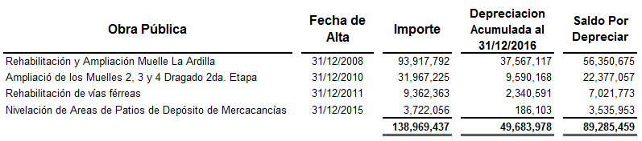

- Pagos por Separación

La NIFGG SP 005 “Obligaciones Laborales”, señala la obligación de aplicar esta norma contable gubernamental para el reconocimiento de las obligaciones al retiro de los trabajadores.

Los demás pagos basados en la antigüedad a que pueden tener derecho los trabajadores en caso de separación, incapacidad o muerte, de acuerdo con la Ley Federal del Trabajo, se reconocen en los resultados en el ejercicio en que se realizan.

- Tratamiento contable de impuesto sobre la renta (ISR) y de la participación de los trabajadores en las utilidades (PTU).
Impuesto Sobre la Renta (ISR).

Al 31 de diciembre de 2017 y 31 de diciembre de 2016, no se tienen registrados pagos provisionales ni anuales del ISR, debido a que se amortizaron pérdidas fiscales contra la utilidad fiscal estimada y el resultado fiscal del ejercicio, el saldo de las pérdidas fiscales actualizadas por amortizar al 31 de diciembre de 2017 es de $ 126,908,082 y de $132,515,341 en el 2016.
- Participación de los Trabajadores en las Utilidades (PTU).

La Participación de los trabajadores en las Utilidades del año se calculó con base en la utilidad fiscal determinada conforme a lo establecido en el artículo 16 de la LISR, al 31 de diciembre de 2017, la PTU registrada en el estado de resultado fue de $1,642,378 ($3,554,261 en 2016).

- Reporte Analítico del Activo

- Inmuebles, Maquinaria y Equipo

Al 31 de diciembre de 2017 y 31 de diciembre de 2016, están integradas como sigue:

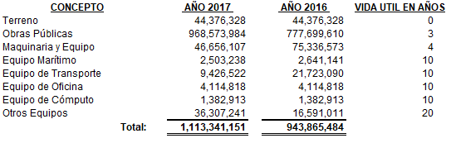

- Fideicomisos, mandatos y análogos

El ente no cuenta con Fideicomisos, mandatos y análogos al 31 de diciembre de 2017 y 2016.

- Reporte de la Recaudación

Al 31 de diciembre de 2017 la entidad capto ingresos por un monto de $278,928,015 superior a lo programado en $247,650,450. A continuación, se muestra la distribución por tipo de ingreso:

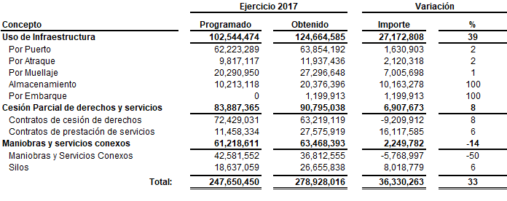

Al 31 de diciembre de 2016 la entidad capto ingresos por un monto de $339,750,096 superior a lo programado en $334,964,345 lo que representa un avance del 1.4%. A continuación, se muestra la distribución por tipo de ingreso:
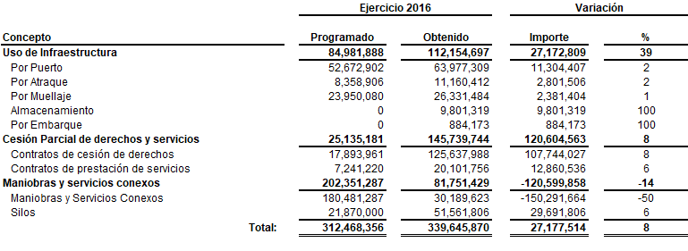

- Procesos de Mejora

- Principales Políticas de Control Interno

La entidad en apego a lo dispuesto por la Secretaría de la Función Pública (SFP), adoptó cabalmente el Manual Administrativo de Aplicación General en Materia de Control Interno, para lo cual, en el Programa de Trabajo de Control Interno establecido por esta entidad para el ejercicio 2017, de Las 131 acciones de mejora comprometidas fueron atendidas en su totalidad, mismas que lograron un cumplimiento del 100%.

De las acciones de mejora en proceso al Cuarto Trimestre de 2017, teníamos una al 50% de avance por estar pendiente la autorización del Manual de Organización, misma que se realizó en la CXII sesión del Consejo de Administración de fecha 21 de noviembre de 2017, bajo el ACUERDO CA-CXII-10 (21-XI-17), por lo cual esta acción se reporta concluida al 100%. Además, como parte de las acciones de mejora, se llevó a cabo la difusión de este documento entre el personal de la entidad acompañado de su utilización como insumo necesario en el proceso de auditoría interna del Sistema de Gestión Integral.

Tal y como lo establece la normatividad respectiva, llevamos a cabo la Evaluación del Sistema de Control Interno Institucional al 30 de noviembre de 2017. La información fue incorporada en tiempo y forma en la aplicación informática de la Secretaría de la Función Pública, para su revisión y opinión de las instancias de vigilancia de la misma Secretaría.

Se ha mantenido la certificación del SGI por un tercero acreditado ante la ANAB y estamos llevando a cabo la transición hacia el ISO:9000 e ISO:14000 versión 2015, Que será concluida en el primer trimestre de 2018.

El programa de difusión y fomento de la utilización de los mecanismos del Comité de Ética para interponer quejas y denuncias ha sido un factor importante para evitar actos indebidos como son los de corrupción y conflicto de intereses.

- Principales Políticas de Administracion de Riesgos

La Entidad, en su Programa de Trabajo de Administración de Riesgos para el ejercicio en curso tiene registrados 8 riesgos institucionales, los cuales y después de un análisis y revaloración de cada uno de ellos en cuanto a su grado de impacto y probabilidad de ocurrencia, fueron reclasificados, quedando todos ellos en el cuadrante III (Controlados).

De las 27 acciones de control comprometidas, al cierre del cuarto trimestre de 2017 se han concluido 24, quedando dos en proceso de atención y una sin avance, teniendo un porcentaje global de cumplimiento del 88.9%.

De las acciones de control en proceso al trimestre reportado, se reporta 1 con un avance acumulado menor al 50%, 1 con un avance acumulado entre 51% y 80% y 1 con un avance acumulado entre 81% y 99%.

- Comité de Control y Desempeño Institucional

La Entidad atendiendo a lo dispuesto por la SFP en materia de control Interno instaló el Comité de Control y Desempeño Institucional que promueve controles efectivos, orientados a un mejor desempeño de la entidad, misma que a partir del presente ejercicio fiscal está llevando a cabo sesiones de manera trimestral.

- Medidas de Racionalidad y Austeridad de la SCT

Mediante Oficio DG/17/087 se envió a la Dirección General de Fomento y Administración Portuaria, propuesta de racionalidad y austeridad de esta Entidad para el ejercicio 2017, consistente en un ahorro del 10% en algunas partidas presupuestales, en atención a la circular número 5.0.-002/2017 de fecha 27/01/2017, del Oficial Mayor de la SCT, mediante el que establece las “Medidas de Racionalidad y Austeridad de la SCT”, obteniéndose durante el presente ejercicio que se informa un ahorro de $7,147,250 de una meta comprometida para 2017 de $2,253,882, rebasando con esto la meta establecida en un 217%.
- Medidas de Desempeño Financiero, Metas y Alcance

Para el ejercicio 2017 que se informa, se logró rebasar la meta programada en un 13% con la captación de los ingresos propios de la operación y de otros ingresos, en función al programa original, toda vez que se continuo con los proyectos que han fortalecido las operaciones en materia de carga mineral y carga general; por la obtención de ingresos adicionales por los contratos de cesión parcial y prestación de servicios por la licitación de los servicios de maniobras en los muelles 2, 3 y 4 de la Banda Este del Puerto de Guaymas, Sonora; así como por la obtención de otros ingresos por los rendimientos de las inversiones de las disponibilidades, entre otros; así como del inicio de la movilización de carbón a granel, procedente del estado de Utah, EUA con destino a Japón, y en un periodo de prueba van a iniciar con la movilización de 1,200 mil toneladas durante el primer año de operación.

Para el ejercicio fiscal de 2017, se logró rebasar la meta programada en un 25% con la captación de los ingresos propios de la operación y de otros ingresos, en función al programa original, toda vez que se continuo con los proyectos que han fortalecido las operaciones en materia de carga mineral y carga general; por la obtención de ingresos adicionales por el guante comercial obtenido por la licitación de los servicios de maniobras en los muelles 2, 3 y 4 de la Banda Este del Puerto de Guaymas, Sonora; así como por la obtención de otros ingresos no programados originalmente, tales como; la firma de tres contratos de servidumbre de paso de una línea de transmisión de energía eléctrica, celebrado con la Comisión Federal de Electricidad, en un terreno (Zona de Actividades Logísticas ZAL) ubicado en Empalme, Sonora; venta de maquinaria usada; y renta de áreas de almacenaje fuera del recinto portuario.

Efectividad y Eficiencia de las acciones; con el seguimiento oportuno y adecuado al programa de comercialización, nos permitió continuar trabajando con nuestros clientes y atraer cargas en materia de granel mineral, granel agrícola, carga general y carga contenerizada, con las que se logró cumplir en un 100% la carga total programada en 2017 y 81% en 2016, esto debido al reinicio de operaciones de nuestro cliente Arcelormittal México, S.A. de C.V., y del mismo modo se sigue trabajando en la incorporación de nuevos inversionistas para la operación de nuestro recinto portuario, promocionando en el extranjero el proyecto de Expansión del Puerto de Guaymas, Sonora, lo que permitirá a nuestro puerto diversificar las unidades de negocios; lo que sin duda continua fortaleciendo la rentabilidad de la compañía, logrando cristalizar estas gestiones con el inicio en este mes de septiembre con la recepción de carbón a granel procedente del estado de Utah, EUA con destino a Japón.

- Partes Relacionadas

No existen partes relacionadas que ejerzan o pudieran ejercer influencia significativa sobre la toma de decisiones financiera y operativa de la entidad.

- Información Adicional

- Contingencias

Al 31 de diciembre de 2017 la entidad tiene juicios vigentes de los cuales destacan los siguientes:

- En fecha 24 de octubre de 2011, la Novena Sala Regional Metropolitana del Tribunal Federal de Justicia Fiscal y Administrativa, resolvió el expediente número 21293/09-17-09-5, mediante la cual sobreseyó el juicio de nulidad promovido por Industria Naval del Pacifico, S.A. de C.V., por lo que, en consecuencia, se confirmó la legalidad de la revocación del registro del Contrato de Cesión Parcial de Derechos y sus convenios modificatorios, decretada por la Dirección General de Puertos.

Con motivo de que la resolución fue desfavorable a los intereses de Industria Naval del Pacifico, S.A. de C.V., en fecha 2 de diciembre de 2011, interpuso juicio de amparo indirecto ante los tribunales colegiados en materia administrativa del primer circuito.

Dicho amparo se promovió contra la sentencia favorable a la entidad dictada por la Sala Regional del Tribunal Federal de Justicia Fiscal y Administrativa y respecto de ésta el pasado 27 de junio de 2012 el 7o Tribunal Colegiado Auxiliar con Residencia en Naucalpan, determinó, la negativa del mismo.

La Dirección General de Puertos, en fecha 28 de octubre del año 2015, desalojo mediante el uso de la fuerza pública a la empresa Industria Naval del Pacifico, indicando la posesión del inmueble a la entidad.

En cuanto al Juicio Ordinario Mercantil número 432/2009-II, seguido ante el Juzgado Décimo de Distrito en Materia Civil en el Distrito Federal, y que la API Guaymas, promovió en contra de Industria Naval del Pacifico, S.A. de C.V., para recuperar los adeudos por concepto de contraprestaciones, intereses, y accesorios legales, con fecha 30 de marzo de 2012 el juzgado 10 del Distrito en materia Civil, en el Distrito Federal, dictó fallo a favor de la entidad; acto contra el cual el cesionario se amparó. Por lo que a esta fecha la entidad está a la espera de la resolución correspondiente.

En el mes de diciembre de 2013, el Juez Federal del conocimiento del asunto envío exhorto a un homólogo en Hermosillo, Sonora, lo cual está en trámite con la finalidad de que se requiera de pago a la cesionaria y en caso de que voluntariamente no realice el pago a las prestaciones reclamadas, se inicie con le ejecución forzosa de la sentencia, a través de los embargos de bienes.

Se informa que el pasado 27 de octubre de 2015, se llevó a cabo la ejecución forzosa de la resolución emitida por la Dirección General de Puertos (DGP), en atención al oficio número 7.3.1381.09, de fecha 29 de mayo de 2009, en el cual se determinó la revocación del registro del Contrato de Cesión parcial de Derechos y Obligaciones celebrado entre la referida empresa y esta Administración Portuaria Integral de Guaymas, S.A. de C.V. (Api Guaymas), acto llevado a cabo por parte del personal adscrito a esa DGP, acto en el cual fueron asegurada el área ocupada de manera irregular por la empresa Industria Naval del Pacifico, S.A. de C.V., por el incumplimiento de las obligaciones contractuales establecidas en dicho contrato, elaborándose acta administrativa de Entrega-Recepción del inmueble, quedando a cargo de la Api Guaymas el resguardo y custodia del área y los bienes muebles e inmuebles que se encontraban al interior al momento de la diligencia de referencia.

A fin de proceder con la ejecución forzosa de la Sentencia Definitiva Firme emitida por el Juzgado Décimo de Distrito en materia Civil del Distrito Federal, de fecha 30 de marzo del año 2012, se ha llevado a cabo la búsqueda de la empresa deudora, sin que al día de hoy se cuente con resultados positivos de dicha búsqueda, lo que hace imposible dicha ejecución, mediante el embargo y remate de bienes de su propiedad.

- En relación al saldo del anticipo pendiente de amortizar al 31 de diciembre de 2016, por un importe de $5,058,311 otorgado al contratista Ardica Construcciones, SA de CV, derivado del contrato Numero API/GUAY/76/2014, firmado el 8 de septiembre de 2014, consistente en la ejecución de trabajos para la Ampliación de la Superficie Terrestre del Recinto Portuario, Mediante el Relleno de la Antigua Terminal de Transbordadores; se informa que derivado del incumplimiento del contrato en que incurrió la contratista, mediante acta circunstanciada de fecha 23 de octubre, se determinó iniciar el procedimiento de rescisión administrativa del contrato referido, misma que dio inicio el día 29 de octubre mediante la notificación de tal determinación a la contratista, notificación que se realizó mediante oficio número GAF/15/146, concluyendo tal procedimiento, el día 08 de noviembre del año 2015, con la resolución de fecha 08 de noviembre del año 2015, emitida por el Lic. Jose Antonio Arellano Velarde, en su calidad de Subgerente Jurídico y Representante Legal de la entidad, con facultades para pleitos y cobranzas, mediante la cual se resolvió dar por rescindido de manera administrativa, el contrato aludido, la cual fue notificada al contratista, el día 10 de noviembre del año 2015, Acto seguido y previo a los citatorios correspondientes, llevados a cabo de conformidad con la legislación aplicable, el día 31 de diciembre del año 2015, se llevó a cabo sin la presencia del contratista, la elaboración del respectivo finiquito de obra, resultando de la aplicación de penalizaciones y sobrecostos, resulto un saldo a cargo del contratista, por lo que no fue posible la amortización del saldo pendiente del anticipo otorgado al contratista, por un importe de $5,058,311.

Así mismo, y con el objeto de recuperar los importes pendientes de amortizar respecto del anticipo referido, se notificó en el domicilio del contratista involucrado, el requerimiento de pago y/o devolución de anticipo no amortizado, por lo que se está a la espera del cumplimiento del contratista y/o el fenecimiento del plazo concedido, a fin de proceder con la reclamación de la garantía de anticipo entregada para tal efecto.

Con fecha 12 de septiembre del año 2016, mediante oficios número SGJ/16/197 y SGJ/16/198, se notificó a la compañía afianzadora correspondiente, el incumplimiento de su fiado, reclamando además el pago de los importes afianzados, trámite que fue suspendido por la Sala Regional Noroeste II del Tribunal Federal de Justicia Administrativa, al otorgar la suspensión provisional de la ejecución de las fianzas otorgadas, mediante acuerdos de fecha 27 de septiembre y 06 de octubre respectivamente, y concediendo en definitiva, la suspensión referida, mediante resoluciones incidentales, de fecha 24 y 25 de octubre del año 2016, respectivamente, lo anterior, dentro del Expediente número 233/16-02-01-3, relativo al juicio de nulidad interpuesto por la contratista, en contra del oficio mediante el cual se determinó la rescisión administrativa del contrato de obra pública número API/GUAY/76/2014.

En consecuencia, con lo anterior, con fecha 22 de noviembre, se interpuso el recurso de revocación en contra de la suspensión definitiva concedida al actor, respecto de cada una de las fianzas reclamadas a la compañía afianzadora, así mismo, con fecha 22 de febrero del año 2017, fue contestado el recurso, por parte de la actora (Ardica Construcciones, S.A. de C.V.), por lo que se está a la espera de la resolución correspondiente, tanto de los recursos de reclamación, como del fondo del asunto.

Con fecha 06 de noviembre del año 2017, la sala regional noroeste II del Tribunal Federal de Justicia Administrativa, emitió sentencia definitiva, mediante la cual resolvió declara la nulidad del acto reclamado, es decir la rescisión administrativa del contrato de obra pública número API/GUAY/76/2014, motivo por el cual en términos del artículo 63 de la Ley Federal del Procedimiento Contencioso Administrativo, se interpuso el Recurso de Revisión en contra de la sentencia referida, estando a la espera de que se notifique el Tribunal Colegiado de Circuito en el cual recaerá la atención del mismo.

A estas notas las acompañaban los anexos siguientes:

Informe Sobre Pasivos Contingentes
Estas notas son parte integrante de los estados financieros al 31 de diciembre de 2017 y 31 de diciembre de 2016.

“Bajo protesta de decir verdad declaramos que los estados financieros y sus notas, son razonablemente correctos y son responsabilidad del emisor”.

Autorizó: Ing. Edmundo Chávez Méndez |  | Elaboró: C.P.C. José Juan Alvarez Solís
Director General |  | Gerente de Administración y Finanzas

